OmicsGraph--自定义作图工具使用说明
（版本号v20260421）

目录
1. 文档说明 2
2. OmicsGraph 能做什么 2
3. 通用使用流程 2
4. 如何理解统计图的意义 3
5. 工具总览 4
6. 各工具说明 5
6.1 PCA Plot 5
6.2 PLSDA Plot 5
6.3 Volcano Plot 6
6.4 HCA Plot 7
6.5 Bubble Plot 8
6.6 Bar Plot 9
6.7 Chord Plot 10
6.8 Class Bar Plot 10
6.9 Depth Bar Plot 11
6.10 GO Class Bar Plot (Depth) 11
6.11 KOG/COG Plot 12
6.12 Subcellular Plot 12
7. 如何选择作图模块 13
8. 常见注意事项 14
9. 总结 14
10.详细作图参数说明 14
10.1 PCA Plot 14
10.2 PLSDA Plot 16
10.3 Volcano Plot 17
10.4 HCA Plot 19
10.5 Bubble Plot 20
10.6 Bar Plot 22
10.7 Chord Plot 23
10.8 Class Bar Plot 24
10.9 Depth Bar Plot 26
10.10 GO Class Bar Plot (Depth) 27
10.11 KOG/COG Plot 28
10.12 Subcellular Plot 29

1. 文档说明
本文档面向 OmicsGraph的日常使用者，汇总当前系统中全部作图工具的用途、适用数据、上传入口、界面中的可编辑项，以及统计学解读重点。
OmicsGraph有两种入口：
- 外链入口：从报告或平台页面点击图链接进入，系统会自动带入对应项目和图的信息，直接打开目标图表进行修改。
- 上传入口：用户直接进入 OmicsGraph，自行上传数据并完成作图。
本手册只在总体层面说明存在这两种入口，不展开每一类图的外链参数细节。实际使用时，如果是从报告跳转进入，通常会自动完成数据载入和图类型定位；如果是直接进入工具，则需要用户手动上传数据并设置列映射。

2. OmicsGraph 能做什么
OmicsGraph 是一个交互式统计可视化工具集，覆盖了组学分析中最常见的几类图：
- 样本分布类：PCA、PLS-DA、HCA
- 差异分析类：Volcano
- 富集分析类：Bubble、Bar、Class Bar、Depth Bar、GO Class Bar (Depth)、Chord
- 功能分类类：KOG/COG、Subcellular

大部分工具都支持以下能力：
- 上传 `csv/tsv` 数据
- 加载示例数据
- 手动指定列映射
- 在线修改标题、颜色、图例、坐标轴、标签、尺寸等
- 导出交互版 HTML、静态图片、数据文件和设置文件

3. 通用使用流程
- 进入 OmicsGraph首页并选择目标图类型。
- 通过以下任一方式准备数据：
- 通过外链自动带入数据
- 上传本地 `csv/tsv`
- 加载示例数据
- 检查数据列是否识别正确，必要时手动指定列映射。
- 在 `Plot Settings` 或类似区域调整图形参数。
- 点击 `Plot` 生成图形。
- 在交互图和静态图之间切换检查效果。
- 导出需要的结果。

4. 如何理解统计图的意义
在使用 OmicsGraph时，不应把图仅仅看作展示图片，而应把它理解为对统计结果的结构化表达。不同图有不同的问题意识：
- PCA / PLS-DA / HCA
关注样本之间是否分离、是否聚类、是否存在离群值、重复是否稳定。
- Volcano
关注变化幅度和显著性是否同时满足阈值，是否存在统计上显著且生物学上变化明显的目标。
- Bubble / Bar / Class Bar / Depth Bar / Chord
关注富集条目是否显著、富集强度如何、分类层次如何、通路与命中分子的关系是否具有解释价值。
- KOG / COG / Subcellular
关注功能类别或定位类别的整体分布，以及上调/下调变化是否集中在某些功能区间。

5. 工具总览
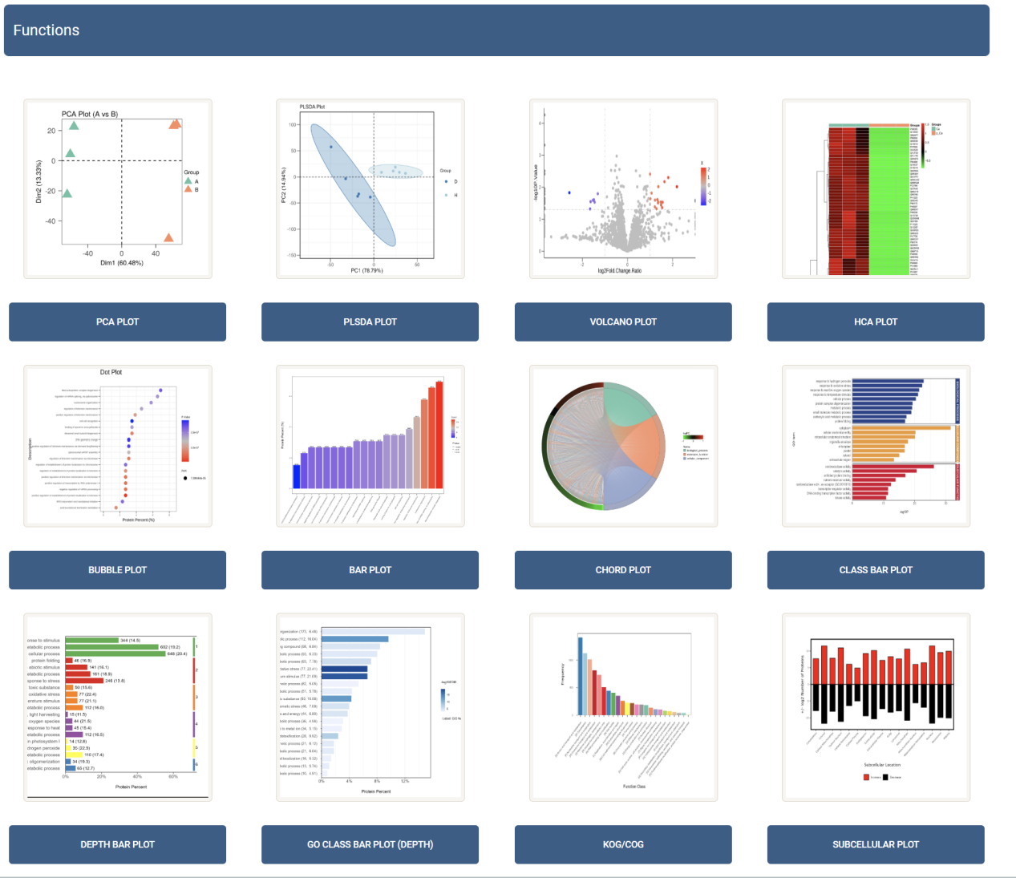

当前支持的图工具如下：
- PCA Plot
- PLSDA Plot
- Volcano Plot
- HCA Plot
- Bubble Plot
- Bar Plot
- Chord Plot
- Class Bar Plot
- Depth Bar Plot
- GO Class Bar Plot (Depth)
- KOG/COG
- Subcellular Plot

6. 各工具说明

6.1 PCA Plot
- 用途
用于展示样本整体分布和主要变异方向，常用于判断组间是否自然分离、组内重复是否聚集。
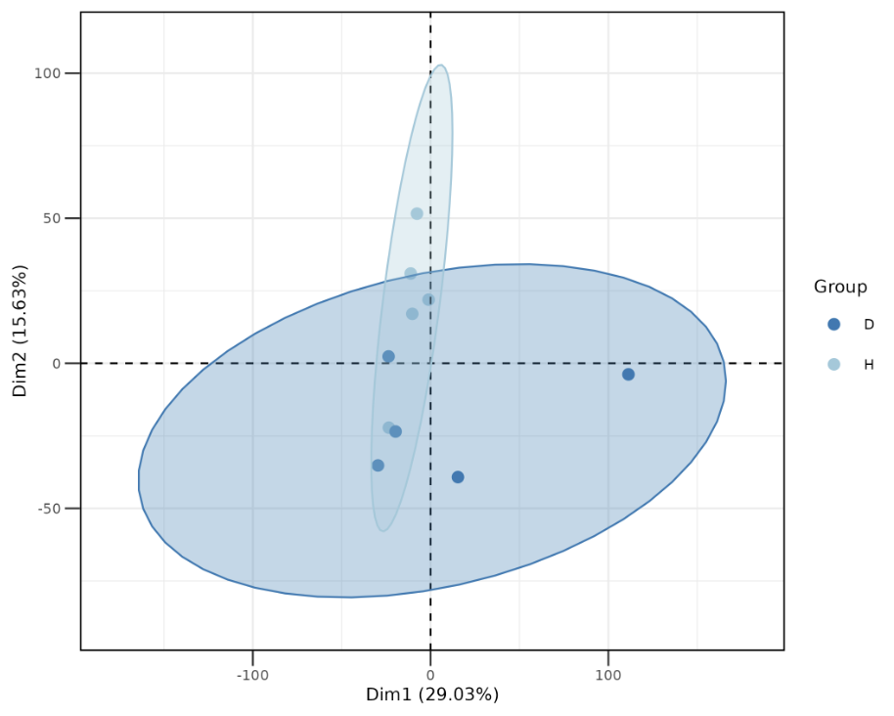

- 统计学意义
- PCA 是无监督降维，不依赖预设组标签。
- 如果组间自然分开，说明数据中存在较强的整体差异结构。
- 如果同组样本分散，通常提示重复性较弱、批次效应存在或分组本身不稳定。
- 如果某个样本明显偏离整体，应优先怀疑样本质量、归一化问题或批次偏移。

6.2 PLSDA Plot
- 用途
用于展示不同分组之间的判别性分离效果，突出已知分组之间的差异。
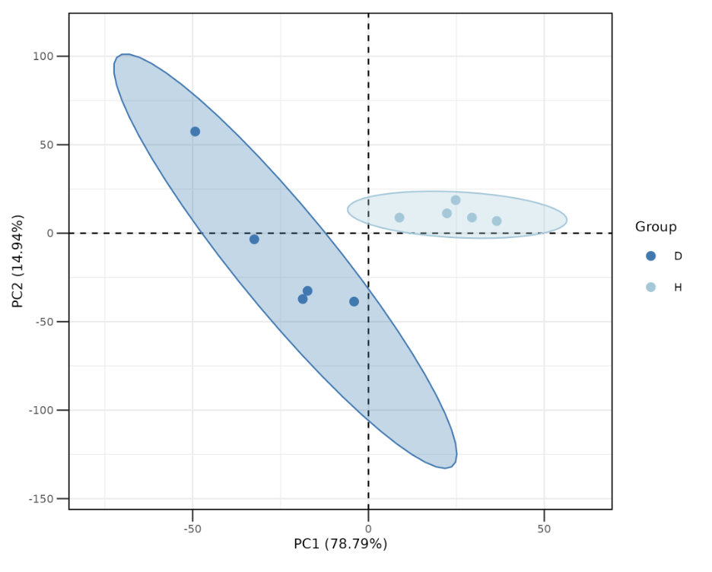

- 统计学意义
- PLS-DA 是监督式方法，会利用分组信息构建区分方向。
- 它通常比 PCA 更容易看到分开，但也更容易过拟合。
- 图上分离明显并不自动代表结论可靠，仍应结合交叉验证、重复稳定性和下游统计检验一起判断。
- 如果 PLS-DA 分得开而 PCA 完全分不开，通常需要更谨慎解释。

6.3 Volcano Plot
- 用途
用于同时展示差异倍数和显著性，快速识别变化大且统计显著的分子。
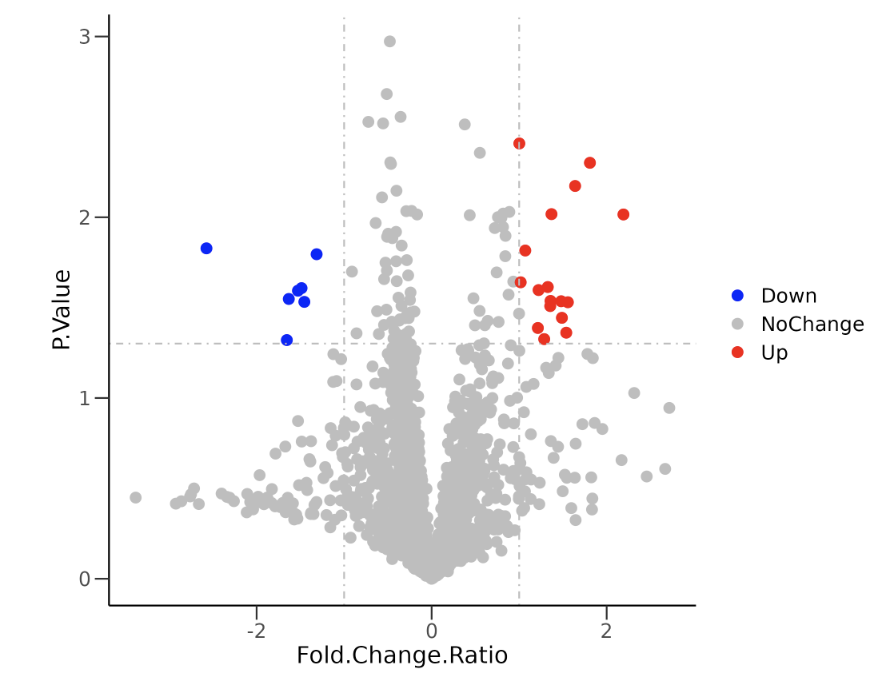

- 统计学意义
- 横轴通常表示变化幅度，越远离中心说明变化越大。
- 纵轴通常表示显著性，越高说明统计证据越强。
- 同时跨过横向和纵向阈值的点，才更接近既显著又有实际变化的候选目标。
- 如果大量点只有显著性高但倍数很小，说明样本量可能较大或波动较小，但生物学效应未必强。
- 如果大量点倍数很大但显著性不够，说明波动较大或重复数不足。

6.4 HCA Plot
- 用途
用于展示样本或特征的层次聚类关系，常用于热图结合聚类结果的模式识别。
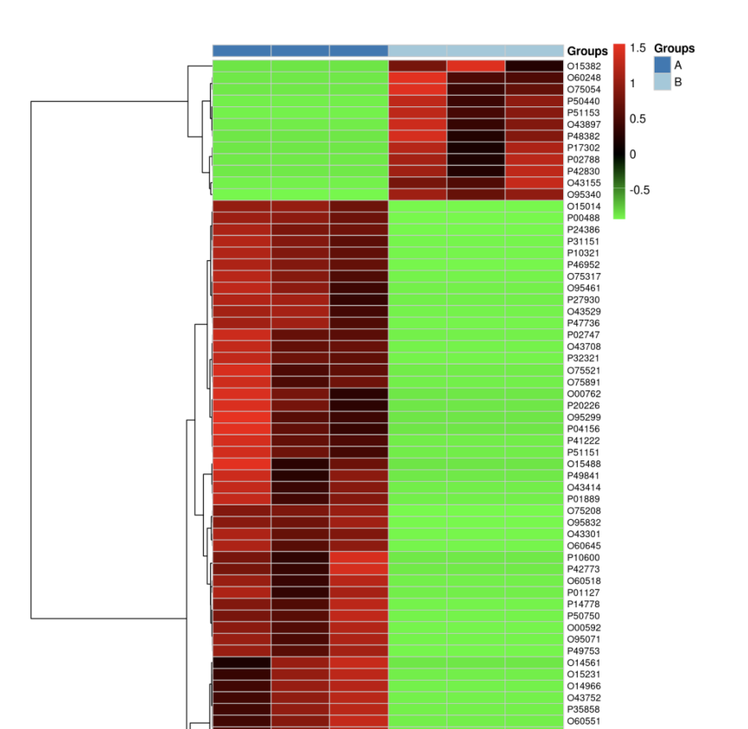

- 统计学意义
- HCA 本质上是基于距离和聚类规则构建层次树。
- 它不是显著性检验，但能直观反映相似性结构。
- 如果同组样本总是聚在一起，说明组内一致性较强。
- 如果不同组混杂，可能提示真实差异弱、数据噪声高，或选取的特征集不够有区分力。

6.5 Bubble Plot
- 用途
用于展示 GO 或 KEGG 富集条目的显著性、富集程度和命中规模。
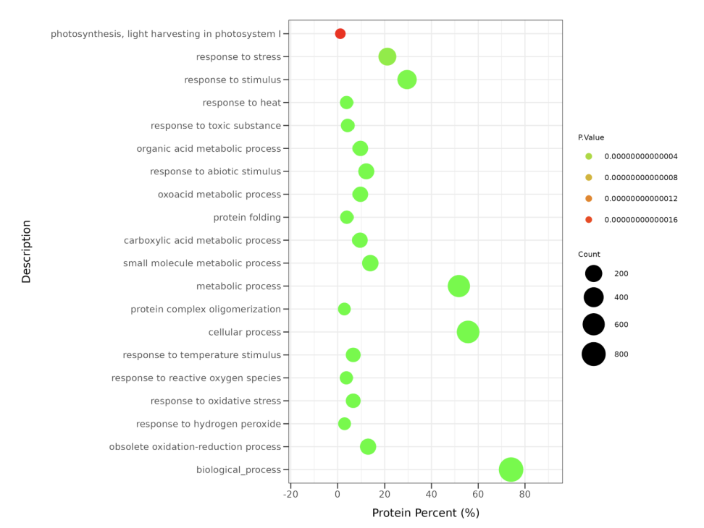

- 统计学意义
- 气泡图通常同时编码条目、显著性、富集强度或命中比例。
- 它特别适合比较显著但命中少和命中多但显著性一般的条目差异。
- 若某条目显著性高但气泡很小，往往说明证据集中在少量分子上。
- 若某条目气泡大但显著性一般，则可能说明范围广但富集并不尖锐。

6.6 Bar Plot
- 用途
用于以条形图展示 GO 或 KEGG 富集结果。
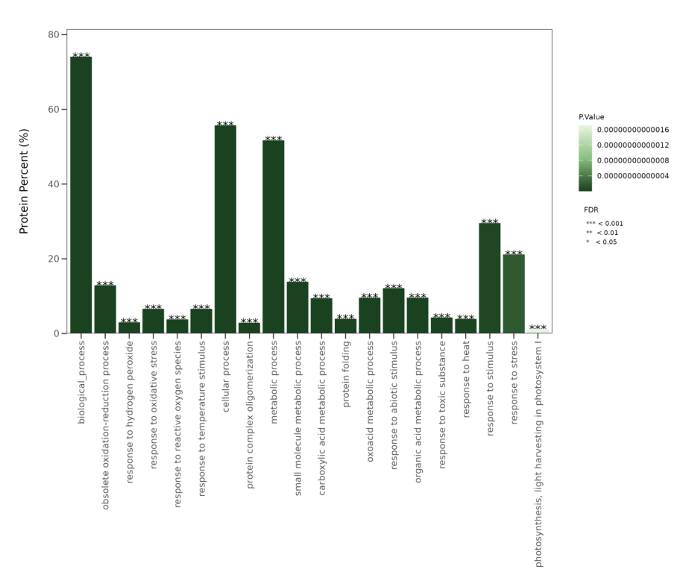

- 统计学意义
- 条形图更适合做排序式比较。
- 相比气泡图，它在比较前若干个重点条目时更直观。
- 如果使用富集倍数作为横轴，更适合突出效应大小。
- 如果使用比例或命中数作为横轴，更适合强调条目覆盖范围。

6.7 Chord Plot
- 用途
用于展示富集条目与命中分子之间的对应关系。
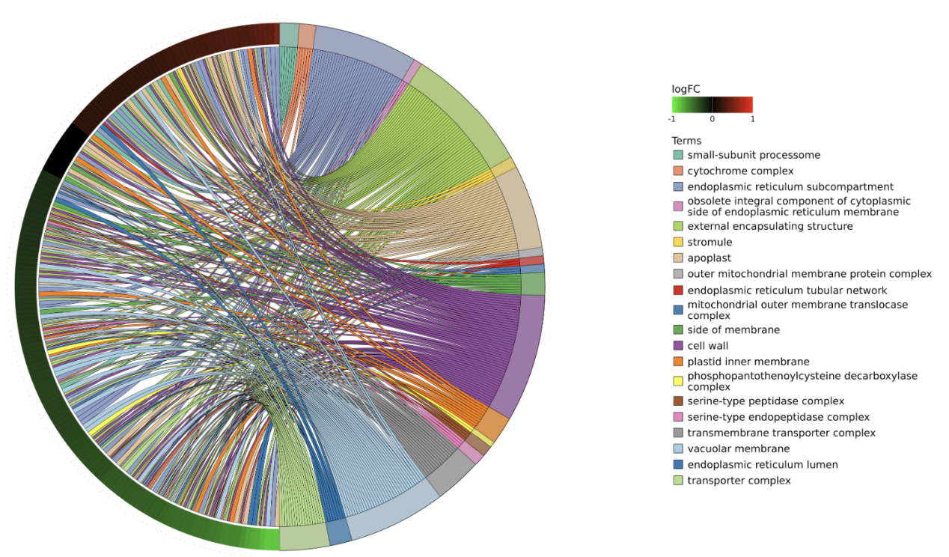

- 统计学意义
- Chord 图不是用来比较显著性大小的主图，而是用来解释条目之间为什么相关。
- 它能回答的核心问题不是哪个条目最显著，而是哪些命中分子连接了这些条目。
- 若多个显著条目共享大量同一批分子，说明这些条目可能反映的是同一生物学主题，而不是完全独立事件。

6.8 Class Bar Plot
- 用途
用于展示 GO/KEGG 的分类级汇总结果。
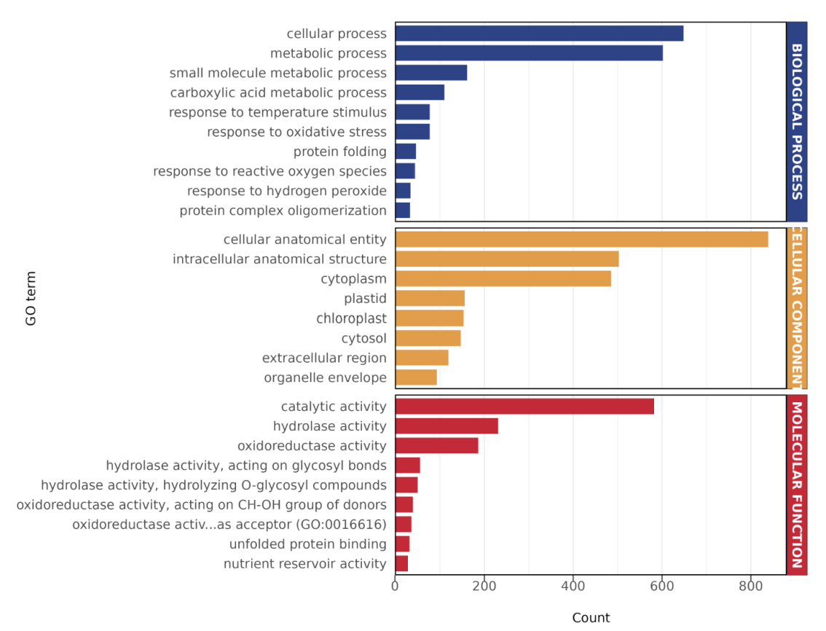

- 统计学意义
- 这类图强调类别层面的差异，而不是具体单个条目。
- 它适合回答哪一大类功能受影响最多这类问题。
- 若某个类别在 count 上很高，但在显著性上不突出，说明该类覆盖广但未必集中。
- 若某个类别条目数不多但显著性很强，则说明该类变化可能更聚焦。

6.9 Depth Bar Plot
- 用途
用于按 GO depth 或 KEGG class 层级展示富集结果。

- 统计学意义
- 层级信息有助于判断结果是广泛但粗粒度的功能变化，还是聚焦且细粒度的功能变化。
- 如果浅层类目富集明显，通常表示总体功能方向存在变化。
- 如果深层类目也持续显著，通常表示结果已经细化到更具体的机制层面。

6.10 GO Class Bar Plot (Depth)
- 用途
用于在特定 GO depth 下进一步展示具体类别条目。
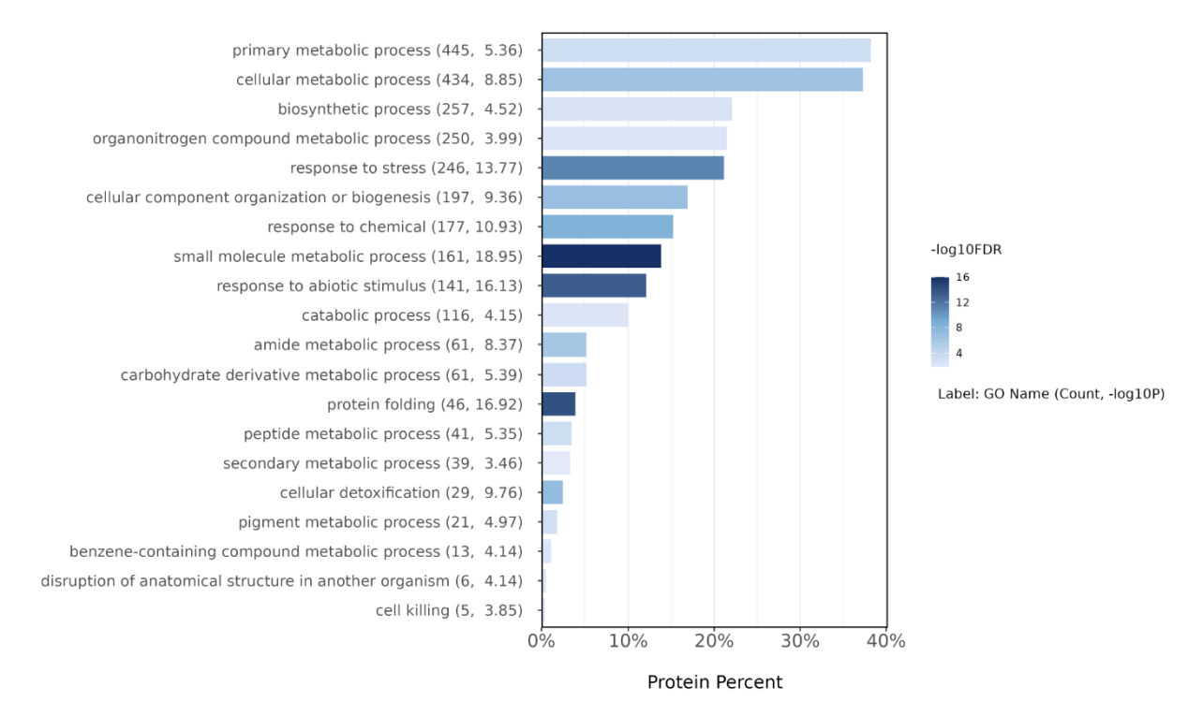

- 统计学意义
- 这类图适合把 GO 的层次结构继续往下拆解。
- 它比普通 depth 图更聚焦，也更适合说明在某一层级下究竟是哪类功能在变化。
- 当总的 GO 富集结果较复杂时，这种图能帮助避免解释过于笼统。

6.11 KOG/COG Plot
- 用途
用于展示 KOG/COG 功能分类分布。

- 统计学意义
- KOG/COG 图本质上是功能注释分布图。
- 它不直接反映显著性检验，而更强调功能构成。
- 如果某些功能类同时在数量和方向性上都集中，通常说明这些功能模块是本次变化的核心区域。
- 如果分类分布均匀，则可能说明变化是分散的、系统性的，而非集中在单一功能模块。

6.12 Subcellular Plot
- 用途
用于展示亚细胞定位分布及其方向性变化。
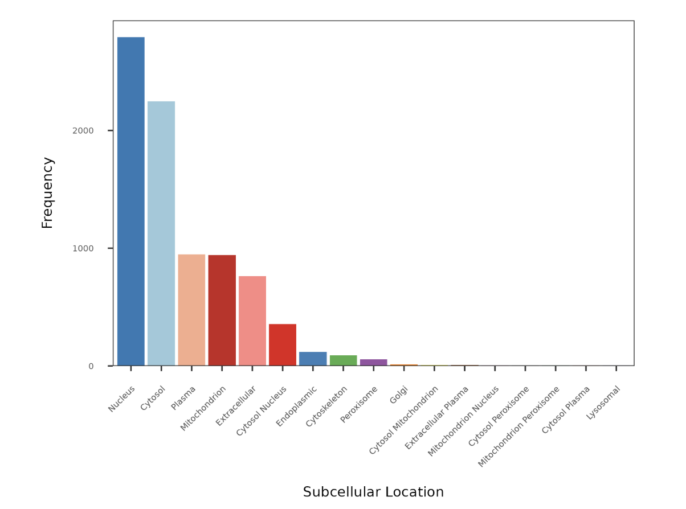

- 统计学意义
- 这类图更偏向生物学解释层。
- 它帮助回答变化主要发生在细胞的哪个空间区域。
- 如果某一定位区域同时聚集大量差异分子，通常说明该细胞区室相关过程更值得重点关注。
- 如果上调和下调在不同定位区域中表现出明显偏向，也常常意味着生物学功能重构具有空间特征。

7. 如何选择作图模块
如果你的目标是：
- 看样本整体是否分组清晰：用 `PCA` 或 `PLS-DA`
- 看样本或特征聚类关系：用 `HCA`
- 看差异显著性和变化幅度：用 `Volcano`
- 看 GO/KEGG 条目级富集：用 `Bubble` 或 `Bar`
- 看 GO/KEGG 分类级富集：用 `Class Bar`
- 看层级结构：用 `Depth Bar` 或 `GO Class Bar (Depth)`
- 看通路与命中分子的关系：用 `Chord`
- 看功能类别构成：用 `KOG/COG`
- 看亚细胞定位分布：用 `Subcellular`

8. 常见注意事项
- 上传入口通常使用 `csv/tsv`，先整理好表头再导入。
- 如果导入后图画不出来，优先检查列映射是否正确。
- PCA、PLS-DA、HCA 这类样本级图，通常需要额外的样本分组信息才能获得更清晰的结果。
- Chord 图需要富集结果和变化信息同时存在，缺少任意一部分都会影响解释。
- 富集类图不要只看显著性，还要同时看命中数、富集倍数和条目层级。
- 监督式图和无监督图的解释不能混用，`PLS-DA` 的分离效果通常不能直接代替 `PCA` 的结论。

9. 总结
OmicsGraph不是单一图表工具，而是一组围绕组学统计结果构建的交互式作图库。

使用时，最重要的是先明确自己要回答的问题是什么，再选择合适的图类型：
- 是想看样本是否分开，
- 还是想看差异分子是否显著，
- 还是想看富集条目背后的功能结构，
- 还是想看变化集中在哪些功能类别或细胞区室。
只有把图形展示和统计问题绑定起来，OmicsGraph才能真正发挥价值。

10.详细作图参数说明

10.1 PCA Plot
**Data**
- 上传入口：
- `Upload PCA Data`
- `Upload Sample Info Data`
- `Load demo data`
- 可选 `Load Sample Info`
- 适合数据：
- 样本表达矩阵或定量矩阵
- 可选样本分组信息

**Data Settings**
- `Group info`
- `Input Group Name`
- `Repeat Text Input`
- `Repeat Column`
- `NA Fill Method`

**Plot Settings**
- 标题与字体：
- `Plot Title`
- `Title Size`
- `Title Position`
- `Choose Font`
- 点样式：
- `Custom Color`
- `Color Combination`
- 自定义分组颜色
- `Symbol Shape`
- `Symbol Size`
- 图尺寸：
- `Image Width`
- `Image Height`
- 坐标轴：
- `Use Custom Axis Title`
- `X Axis Title`
- `Y Axis Title`
- `Reset Axis Title`
- `Title Size`
- `Text Size`
- `Ticks Length`
- `Use Axis Limit`
- `Min/Max X-Axis Value`
- `Min/Max Y-Axis Value`
- 图例与置信椭圆：
- `Show Confidence Circle`
- `Confidence Circle Transparency`
- `Legend Position`
- `Key Size`
- `Legend Text Size`
- `Legend Title Size`
- `Legend Symbol Size`
- 标签：
- `Show Label`
- `Label Size`
- `Label Color`
- 主题：
- `Theme`
- 上传 theme json

**Export**
- `Export Reactive`
- `Export Data`
- `Export Setting`
- `PNG`
- `JPG`
- `PDF`

10.2 PLSDA Plot
**Data**
- 上传入口：
- `Upload PLSDA Data`
- `Upload Sample Info Data`
- `Load demo data`
- 可选 `Load Sample Info`
- 适合数据：
- 样本表达矩阵
- 明确的组标签

**Data Settings**
- `Group info`
- `Input Group Name`
- `Repeat Text Input`
- `Repeat Column`
- `NA Fill Method`

**Plot Settings**
- 标题与字体：
- `Plot Title`
- `Title Size`
- `Title Position`
- `Choose Font`
- 点样式：
- `Custom Color`
- `Color Combination`
- 自定义分组颜色
- `Symbol Shape`
- `Symbol Size`
- 图尺寸：
- `Image Width`
- `Image Height`
- 坐标轴：
- `Use Custom Axis Title`
- `X Axis Title`
- `Y Axis Title`
- `Reset Axis Title`
- `Title Size`
- `Text Size`
- `Ticks Length`
- `Use Axis Limit`
- `Min/Max X-Axis Value`
- `Min/Max Y-Axis Value`
- 图例与置信椭圆：
- `Show Confidence Circle`
- `Confidence Circle Transparency`
- `Legend Position`
- `Key Size`
- `Legend Text Size`
- `Legend Title Size`
- `Legend Symbol Size`
- 标签：
- `Show Label`
- `Label Size`
- `Label Color`
- 主题：
- `Theme`
- 上传 theme json

**Export**
- `Export Reactive`
- `Export Data`
- `Export Setting`
- `PNG`
- `JPG`
- `PDF`

10.3 Volcano Plot
**Data**
- 上传入口：
- `Upload Volcano Data`
- `Load sample data`
- 适合数据：
- 含 fold change 和 P value 的差异分析结果表

**Data Settings**
- `Name Column`
- `Fold Change Column`
- `P Value Column`

**Plot Settings**
- 标题与字体：
- `Title`
- `Title Size`
- `Title Position`
- `Font`
- 边框：
- `Image Border`
- 点和阈值：
- `X-Threshold`
- `Y-Threshold`
- `Symbol Shape`
- 颜色：
- `Color gradient`
- `Upregulation color`
- `Downregulation color`
- `No Change color`
- 图尺寸：
- `Image Width`
- `Image Height`
- 坐标轴：
- `X-axis Title`
- `Y-axis Title`
- `Title Size`
- `Text Size`
- `Ticks Length`
- `Use Axis Limit`
- `Min/Max X-Axis Value`
- `Min/Max Y-Axis Value`
- 图例：
- `Legend Position`
- `Legend Title`
- `Key Size`
- `Legend Text Size`
- `Legend Title Size`
- 标签：
- `Show Label`
- `Text Label From`
- `Annotation Row`
- `PValue <`
- `Fold Change Ratio >=`
- `Label Size`
- `Border Size`
- `Point Padding`
- `Box Padding`
- `Label Text Color`
- `Label Background Color`

**Export**
- `Export Reactive`
- `Export Data`
- `Export Setting`
- `PNG`
- `JPG`
- `PDF`

10.4 HCA Plot
**Data**
- 上传入口：
- `Upload HCA Data`
- `Upload Sample Info Data`
- `Load demo data`
- 可选 `Project Sample Info`
- 适合数据：
- 热图矩阵
- 可选样本注释或分组信息

**Data Settings**
- 分组与预处理：
- `Group info`
- `Input Group Name`
- `Repeat Text Input`
- `Repeat Column`
- `NA Fill Method`
- 数据定位与排序：
- `Accession Column`
- `Sort Column`
- `Use Custom Sort`
- `Use Max Row Number`
- `Max Row Number`
- 聚类与注释：
- `Group Columns`
- `Exclude Infinity`
- `Cluster Rows`
- `Cluster Columns`
- `Clustering Distance Rows`

**Plot Settings**
- 颜色：
- `Custom Color`
- `Color Combination`
- 自定义分组颜色
- `Low color`
- `Middle color`
- `High color`
- `Border Color`
- `Mark Zero`
- 热图尺寸：
- `Cell Width`
- `Cell Height`
- 主题：
- 主题与 settings 导出

**Export**
- `Export Reactive`
- `Export Static`
- `Export Data`
- `Export Setting`

10.5 Bubble Plot
**Data**
- 上传入口：
- `Upload Data`
- `Load sample data`
- 数据类型：
- `Data type = GO / KEGG`
- 适合数据：
- GO 或 KEGG 富集结果表

**Data Settings**
- `Name Column`
- `Category Column`
- `Enrichment Column`
- `P.Value Column`
- `Ratio.Reference Column`
- `Ratio.Test Column`
- 动态切换为 `FDR Column`
- `Sort By`
- `Revert Order`
- `Display Num.`
- `Category`
- `Enrichment`

**Plot Settings**
- 标题与字体：
- `Title`
- `Title Size`
- `Title Position`
- `Choose Font`
- 颜色与数值映射：
- `Low color`
- `Middle color`
- `High color`
- `Color Scale`
- 气泡：
- `Bubble Size Min`
- `Bubble Size Max`
- 坐标轴：
- `X-Axis Value`
- `Ticks Length`
- `X-Axis Expand`
- `Axis Title Size`
- `Axis Text Size`
- 图尺寸：
- `Image Width`
- `Image Height`
- 图例：
- `Legend Position`
- `Legend Title Size`
- `Legend Text Size`
- `Legend Symbol Size`
- `Legend Key Size`

**Export**
- `Export Reactive`
- `Export Data`
- `Export Setting`
- `PNG`
- `JPG`
- `PDF`

10.6 Bar Plot
**Data**
- 上传入口：
- `Upload Data`
- `Load sample data`
- 数据类型：
- `Data type = GO / KEGG`
- 适合数据：
- GO 或 KEGG 富集结果表

**Data Settings**
- `Name Column`
- `Category Column`
- `Enrichment Column`
- `P.Value Column`
- `FDR Column`
- `Ratio.Reference Column`
- `Ratio.Test Column`
- `Sort By`
- `Revert Order`
- `Fliter By`
- `Display Num.`
- `Category`
- `Enrichment`

**Plot Settings**
- 标题与字体：
- `Title`
- `Title Size`
- `Title Position`
- `Choose Font`
- 颜色：
- `Low color`
- `Middle color`
- `High color`
- `Color Scale`
- 条形图展示：
- `Show FDR Label`
- `X-Axis Value`
- `Y-Axis Expand`
- `Y-Axis Limits`
- 坐标轴：
- `Title Size`
- `Text Size`
- `Ticks Length`
- 图尺寸：
- `Image Width`
- `Image Height`
- 图例：
- `Position`
- `Key Size`
- `Title Size`
- `Text Size`
- `Symbol Size`

**Export**
- `Export Reactive`
- `Export Data`
- `Export Setting`
- `PNG`
- `JPG`
- `PDF`

10.7 Chord Plot
**Data**
- 上传入口：
- `Upload Enrichment Data`
- `Upload Fold Change Data`
- `Load sample data`
- 数据类型：
- `Data type = GO / KEGG`
- 适合数据：
- 富集结果表
- 差异倍数或变化方向信息

**Data Settings**
- `P.Value`
- `FDR`
- `Name Column`
- `Category Column`
- `Enrichment Column`
- `P.Value Column`
- `FDR Column`
- `ID Column`
- `Description Column`
- `Differentially Accession Column`
- `Differentially Fold Change Ratio Column`
- `Category`
- `Enrichment`

**Plot Settings**
- 标题与字体：
- `Title`
- `Choose Font`
- 颜色与样式：
- `Low color`
- `Middle color`
- `High color`
- `Text Size`
- `Border Size`

**Export**
- `PNG`
- `JPG`
- `PDF`
- `Export Setting`

10.8 Class Bar Plot
**Data**
- 上传入口：
- `Upload Data`
- `Load sample data`
- 数据类型：
- `Data type = GO / KEGG`
- 适合数据：
- GO 或 KEGG 富集结果表

**Data Settings**
- `Plot Type`
- `P.Value`
- `Name Column`
- `ID Column`
- `Enrichment Column`
- `P.Value Column`
- `Ratio.Reference Column`
- `Ratio.Test Column`
- `Enrichment`

**Plot Settings**
- 标题与字体：
- `Title`
- `Title Size`
- `Title Position`
- `Choose Font`
- 颜色：
- `BP color`
- `CC color`
- `MF color`
- `KEGG bar color`
- 坐标轴：
- `Title Size`
- `Text Size`
- `Ticks Length`
- `X-Axis Expand`
- 图尺寸：
- `Image Width`
- `Image Height`
- 图例：
- `Position`
- `Box`
- `Box Just`
- `Key Size`
- `Title Size`
- `Text Size`

**Export**
- `Export Reactive`
- `Export Data`
- `Export Setting`
- `PNG`
- `JPG`
- `PDF`

10.9 Depth Bar Plot
**Data**
- 上传入口：
- `Upload Data`
- `Load sample data`
- 数据类型：
- `Data type = GO / KEGG`
- 适合数据：
- 带层级信息的 GO/KEGG 富集结果

**Data Settings**
- `Plot Type`
- `P.Value`
- `Name Column`
- `ID Column`
- `Depth Column`
- `Category Column`
- `Enrichment Column`
- `P.Value Column`
- `Ratio.Reference Column`
- `Ratio.Test Column`
- `Category`
- `Enrichment`

**Plot Settings**
- 标题与字体：
- `Title`
- `Title Size`
- `Title Position`
- `Choose Font`
- 颜色：
- `Low color`
- `Middle color`
- `High color`
- 图尺寸：
- `Image Width`
- `Image Height`
- 坐标轴：
- `Title Size`
- `Text Size`
- `Ticks Length`

**Export**
- `Export Data`
- `Export Setting`
- `PNG`
- `JPG`
- `PDF`

10.10 GO Class Bar Plot (Depth)
**Data**
- 上传入口：
- `Upload Data`
- `Load demo data`
- 适合数据：
- 包含 depth 和 GO 分类信息的富集结果

**Data Settings**
- `Plot Type`
- `Depth`
- `P.Value`
- `Sort By`
- `Revert Order`
- `Display Num.`
- `Name Column`
- `ID Column`
- `Depth Column`
- `Category Column`
- `Enrichment Column`
- `P.Value Column`
- `Ratio.Reference Column`
- `Ratio.Test Column`
- `Category`
- `Enrichment`

**Plot Settings**
- 标题与字体：
- `Title`
- `Title Size`
- `Title Position`
- `Choose Font`
- 颜色：
- `Down color`
- `Middle color`
- `Up color`
- 图尺寸：
- `Image Width`
- `Image Height`
- 坐标轴：
- `Title Size`
- `Text Size`
- `Ticks Length`

**Export**
- `Export Reactive`
- `Export Data`
- `Export Setting`
- `PNG`
- `JPG`
- `PDF`

10.11 KOG/COG Plot

**Data**
- 上传入口：
- `Upload KOG Data`
- `Load demo data`
- 数据类型：
- `Data Type = COG / KOG`
- 适合数据：
- 带 KOG/COG 注释的数据表

**Data Settings**
- `Data Type`
- `Plot Type`
- `Data Column`
- `Fold Change Column`

**Plot Settings**
- 标题与字体：
- `Plot Title`
- `Title Size`
- `Choose Font`
- 颜色：
- `Color Combination`
- `Increase Color`
- `Decrease Color`
- 图尺寸：
- `Image Width`
- `Image Height`
- 坐标轴：
- `Use Custom Axis Title`
- `X Axis Title`
- `Y Axis Title`
- `Title Size`
- `Text Size`
- `Ticks Length`

**Export**
- `Export Data`
- `Export Setting`
- `PNG`
- `JPG`
- `PDF`

10.12 Subcellular Plot
**Data**
- 上传入口：
- `Upload SUBCELLULAR Data`
- `Load demo data`
- 适合数据：
- 带亚细胞定位注释的数据表

**Data Settings**
- `Plot Type`
- `Data Column`
- `Fold Change Column`

**Plot Settings**
- 标题与字体：
- `Plot Title`
- `Title Size`
- `Choose Font`
- 颜色：
- `Color Combination`
- `Increase Color`
- `Decrease Color`
- 图尺寸：
- `Image Width`
- `Image Height`
- 坐标轴：
- `Use Custom Axis Title`
- `X Axis Title`
- `Y Axis Title`
- `Title Size`
- `Text Size`
- `Ticks Length`

**Export**
- `Export Data`
- `Export Setting`
- `PNG`
- `JPG`
- `PDF`

